海南省三亚技师学院
Sanya Technician College of Hainan

2020年度教育质量报告

负 责 人： 吕志勇
填 报 人： 董泽斯
联系电话： 0898-88293152

二零二一年一月

目 录

1.学校情况 4
1.1学校概况 4-5
1.2学生情况 5-10
1.3教师队伍 11
1.4设施设备 11-12
2.学生发展 12
2.1学生素质 12-15
2.2在校体验 15-18
2.3资助情况 18-19
2.4就业质量 19-21
2.5职业发展 21-34
3.质量保障措施 34
3.1专业动态调整 34
3.2教育教学改革 34-40
3.3教师培养培训 40
3.4规范管理情况 40-46
3.5德育工作情况 46-47
3.6党建情况 47-49
4．校企合作 49
4.1校企合作开展情况和效果 49-50
4.2学生实习情况 50-51
4.3集团化办学情况 51
5.社会贡献 51
5.1技术技能人才培养 51-52
5.2社会服务 52
5.3对口支援 52-54
5.4服务抗疫 54
6.举办者履职 54
6.1经费 54-55
6.2政策措施 55-56
7.特色创新 56
7.1开展企业新型学徒制 56-57
7.2引企入校，产教融合 57-58
8.主要问题和改进措施 58-60

海南省三亚技师学院教育质量年度报告
（2020年）

1.学校情况
1.1学校概况
海南省三亚技师学院位于三亚荔枝沟教育园区，占地面积388亩，建筑面积19万多平方米，固定资产7个多亿（不含土地），是2005年经海南省政府批准，由海南省人力资源和社会保障厅和三亚市委、市政府共同整合三亚地区职业教育资源，分别将省厅管辖的海南三亚技工学校和三亚市管辖的海南省海洋学校、三亚市职业中专学校合并，于2007年7月组建完成，时名为海南省三亚技工学校（同时挂海南三亚中等职业技术学校），学校是由双方共同管理,以省人社厅主管为主，为公办职业院校，兼具技工院校和中等职业技术学校的办学性质。学校于2010年被确认为国家重点技工学校，2011年设立为海南省三亚高级技工学校，2014年设立海南省三亚技师学院（同时保留海南省三亚高级技工学校、海南三亚中等职业技术学校牌子，其中技师学院是高等职业教育的组成部分，是以培养技师和高级技工为主要目标的高技能人才培养基地，同时承担各类职业教育培训机构师资培训和进修任务），先后被确认为首批国家高技能人才培养示范基地、首批国家中等职业教育改革发展示范学校；被授予全国职业教育先进单位、国家技能人才培育突出贡献单位、第五届黄炎培职业教育奖优秀学校奖、全国五四红旗团委、中国职协优秀宣传单位、中国职协优秀科研单位、全国青少年足球特色学校、海南省文明单位、拥军优属模范单位、海南省人社系统先进集体等荣誉称号。
1.2学生情况
学校采取多元办学，学制教育和社会培训并举。学校规划办学规模学制教育学生万人以上，开设了车辆工程、电气工程、旅游管理、信息工程、经济贸易、美容美发和烹饪等类型专业37个，培养层次有中级工、高级工和预备技师，在人力资源社会保障部印发的《技工教育“十三五”规划》中首次明确技工院校中级工班、高级工班、预备技师(技师)班毕业生分别按相当于中专、大专、本科学历落实相关待遇。目前学制在校学生8594名。
表一：2020年在校生规模
在校生规模 | 2019年在校生规模（人） |  |  | 2020年在校生规模（人）
在校生规模 | 中级 | 高级 | 技师 | 中级 | 高级 | 技师
在校生规模 | 4271 | 2457 | 558 | 5315 | 2702 | 578
在校生规模 | 合计：7286 |  |  | 合计：8594

2020招收新生3100名（计划2900名，每年均超额完成招生任务），其中烹饪系403人，车辆工程系572人，电气工程系483人，信息工程系441人、美容形象设计系300人，旅游管理系537人 经济贸易系364人，其中预备技师学生145名，高级班学生762名，中级班2193 名。共设55个班级。
表二：2020年学校及各专业招生情况及与上一年情况对比
专业系 | 2019年 |  |  | 2020年
专业系 | 招生计划  （人） | 实招人数  （人） | 完成情况 | 招生计划  （人） | 实招人数  （人） | 完成情况
车辆工程系 | 530 | 571 | 完成 | 450 | 572 | 完成
电气工程系 | 400 | 405 | 完成 | 390 | 483 | 完成
旅游管理系 | 420 | 558 | 完成 | 680 | 537 | 未完成
信息工程系 | 350 | 398 | 完成 | 400 | 441 | 完成
烹饪系 | 250 | 333 | 完成 | 300 | 403 | 完成
经济贸易系 | 300 | 348 | 完成 | 430 | 364 | 未完成
形象设计系 | 250 | 299 | 完成 | 250 | 300 | 完成
合计 | 2500 | 2912 | 完成 | 2900 | 3100 | 完成
大部分专业招生超额，少部分不足，总体超额。
新生生源质量一般，主要是应往届初中生，大部分新生基础一般，没有养成良好的学习、行为等习惯，属于全省职业学校共性现象。
中考分数300分以上不足400人且主要就读“3+2”中高职班，“3+2”项目计划招生350 名，实际招生359名，同比增长2.6%；
表三：中高职“3+2”招生情况
专业系 | 招生专业 | 2019年 |  |  | 2020年
专业系 | 招生专业 | 计划 | 实际 | 完成情况 | 计划 | 实际 | 完成情况
信息工程系 | 计算机网络技术 | 50 | 59 | 完成 | 50 | 61 | 完成
经贸系 | 会计电算化 | 50 | 57 | 完成 | 100 | 97 | 未完成
烹饪系 | 中餐烹饪与营养膳食 | 50 | 54 | 完成 | 50 | 57 | 完成
旅游系 | 旅游服务与管理 | 50 | 50 | 完成 | 50 | 40 | 未完成
旅游系 | 旅游外语 | 50 | 42 | 未完成 | 50 | 32 | 未完成
旅游系 | 高星级饭店运营与管理与管理 | 50 | 50 | 完成 | 50 | 72 | 完成
合计 |  | 300 | 312 | 完成 | 350 | 359 | 完成

学生结构中全校海南户籍学生占总人数的97.59%，
表四：办学层次与男女生比例

专业系 | 专业类别 | 人数 | 层次 |  |  | 高级以  上占比 | 男、女生比例
专业系 | 专业类别 | 人数 | 中级 | 高级 | 预师 | 高级以  上占比 | 男生 | 女生 | 比例
车辆 | 工程机械运用与维修 | 69 | 中级 |  |  | 44% | 69 | 0
车辆 | 汽车运用与维修 | 206 | 中级 |  |  | 44% | 206 | 0
车辆 | 汽车运用与维修 | 207 |  | 高级 |  | 44% | 207 | 0
车辆 | 汽车运用与维修 | 49 |  |  | 预备技师 | 44% | 57 | 0
车辆 | 汽车整车与配件营销 | 41 | 中级 |  |  | 44% | 14 | 27 | 1:2
电气 | 电气运行与控制 | 65 |  | 高级 |  | 34% | 65 | 0
电气 | 电气运行与控制 | 194 | 中级 |  |  | 34% | 194 | 0
电气 | 电子电器应用与维修 | 64 | 中级 |  |  | 34% | 64 | 0
电气 | 楼宇智能化设备安装与运行 | 59 | 中级 |  |  | 34% | 59 | 0
电气 | 制冷和空调设备运行与维修 | 60 |  | 高级 |  | 34% | 60 | 0
电气 | 电气运行与控制 | 41 |  |  | 预备技师 | 34% | 41 | 0
信息 | 计算机平面设计 | 58 |  | 高级 |  | 47% | 44 | 14 | 3:1
信息 | 计算机平面设计 | 55 | 中级 |  |  | 47% | 42 | 13 | 3.2:1
信息 | 计算机网络技术 | 61 | 3+2  中级 |  |  | 47% | 51 | 10 | 5:1
信息 | 计算机应用 | 62 |  | 高级 |  | 47% | 48 | 14 | 3.4:1
信息 | 计算机应用 | 45 |  |  | 预备技师 | 47% | 35 | 10 | 3.5:1
信息 | 计算机应用 | 116 | 中级 |  |  | 47% | 96 | 20 | 5.6:1
信息 | 数字媒体技术应用 | 44 |  | 高级 |  | 47% | 35 | 9 | 4:1
经贸 | 电子商务 | 115 | 中级 |  |  | 0 | 62 | 53 | 1.2:1
经贸 | 会计 | 104 | 中级 |  |  | 0 | 22 | 82 | 1:3.7
经贸 | 会计电算化 | 97 | 3+2  中级 |  |  | 0 | 29 | 68 | 1:2.8
经贸 | 市场营销 | 48 | 中级 |  |  | 0 | 26 | 22 | 1.2:1
形象 | 美发与形象设计 | 136 | 中级 |  |  | 19% | 98 | 38 | 2.6:1
形象 | 美发与形象设计 | 57 |  | 高级 |  | 19% | 47 | 10 | 4.7:1
形象 | 美容美体 | 107 | 中级 |  |  | 19% | 0 | 107
烹饪 | 西餐烹饪 | 59 |  | 高级 |  | 33% | 34 | 25 | 1.4:1
烹饪 | 西餐烹饪 | 69 | 中级 |  |  | 33% | 44 | 25 | 1.8:1
烹饪 | 中餐烹饪与营养膳食 | 72 |  | 高级 |  | 33% | 70 | 2 | 35:1
烹饪 | 中餐烹饪与营养膳食 | 146 | 中级 |  |  | 33% | 144 | 2 | 72:1
烹饪 | 中餐烹饪与营养膳食 | 57 | 3+2  中级 |  |  | 33% | 50 | 7 | 7:1
旅游 | 高星级饭店运营与管理 | 48 |  | 高级 |  | 16% | 20 | 28 | 1：1.4
旅游 | 高星级饭店运营与管理 | 305 | 中级 |  |  | 16% | 164 | 141 | 1.2：1
旅游 | 高星级饭店运营与管理 | 72 | 3+2  中级 |  |  | 16% | 27 | 45 | 1:1.7
旅游 | 旅游服务与管理 | 40 |  | 高级 |  | 16% | 25 | 15 | 1.7:1
旅游 | 旅游服务与管理 | 40 | 3+2  中级 |  |  | 16% | 10 | 30 | 1:3
旅游 | 旅游外语 | 32 | 3+2  中级 |  |  | 16% | 6 | 26 | 1:4
合计 |  | 3100 | 2193 | 907 |  | 29% | 2257 | 843 | 2.7：1

全校巩固率为97.1%，与上一年相比学生流失基本持平。
表五：2020年学生巩固率
巩固率 | 2019年 |  |  | 2020年
巩固率 | 在校人数 | 流失人数 | 巩固率 | 在校人数 | 流失人数 | 巩固率
巩固率 | 7492 | 206 | 97.3% | 8595 | 249 | 97.1%
学校充分依靠场地、设施、师资、管理等方面的资源优势，面向全省开展各类职业技能培训服务，主要业务包括职业技能鉴定考试与培训、特种作业人员操作证考试与培训、农民工技能培训等项目。培训及考核专业有电工、焊工、钳工、汽车维修工、美容美发和黎锦制作工等，培训及考核的对象主要是国企员工、社会人员、农民、现役军人及在校学生等。2020年组织专业技能培训班71期，参训学员2727人；组织职业技能证书考核49场3553人。一年来，培训及考核达6280人次。培训考核人数比上年度增加了3123人。
1.3教师队伍
教师人数为318人，学生人数为8594人，生师比为27：1（不含顶岗实习学生，实际生师比为19：1）；紧缺教师通过聘用兼职教师解决，兼职教师26人，占教师总数的8.18%；专任教师中，本科学历以上占比为84.25%，硕士研究生以上学历占比为3.42%；
其它专科学历及以下的教师具有高级工以上职业资格证书，均为美容美发、烹饪等实践及技能要求高又难于从院校毕业生招聘的人员,亦是学校所需要具备企业行业丰富经验的工匠型人才。按职称统计，专任教师中高级职称占比26.37%；按取得的职业资格分类，中级工占比15.41%，高级工占比28.08%，技师占比17.81%，高级技师占比15.41%；高级职称教师和具备高技能以上的教师人数逐年增加，具备高一层次学历的教师比例逐年提高，教师队伍结构总体上呈稳定发展态势。
1.4设施设备
学校拥有价值上亿元的实习、实验等教学设备，拥有与现代企业相匹配，集教学、实习和技能鉴定为一体的实训基地，拥有与教学配套齐全的体育中心、图书馆、行政教学综合楼、报告厅、酒店楼、实训楼。实习实训场地面积39368㎡，运动场地面积40000㎡。建有标准教室、多媒体教室、电子阅览室115个。配备电工电子、机器人、无人机、电梯、汽车机械、电焊、新能源汽车、挖掘机、美容美发、婚纱摄影、电子商务、中西餐烹饪、旅游酒店、计算机、财会、体育、音乐等160间实训室，2020年新增电竞实训室171㎡，工位62个，京东校企合作产教融合运营基地1045㎡，工位300个，电力拖动实训室252㎡，工位60个，电梯应用与维修1300㎡，工位45个，改造计算机实训室380㎡，工位170个，美容实训室108㎡，工位20个，满足学生特别是高级工和技师专业学生的工位要求，同时也兼顾了教学、竞赛及技能鉴定的需要。目前生均教学仪器设备值为18276元，比上一年度增加2775元；生均实训实习工位数为0.93，比上一年度下降0.02个工位。目前，纸质图书72505册，生均纸质图书10册/人,比上一年减少1册。电子图书203000册，生均26册/人，比上一年减少5册/人。学校建设数字化校园，现每个教室和实训室都安装多媒体教学设备和网络，具备满足多媒体、网络教育教学和信息化管理要求的软硬件设备设施。
2.学生发展
2.1学生素质
学校以立德树人和培育工匠精神为根本，坚持提高质量、促进就业、服务发展，以培养综合职业能力为核心，深入贯彻“高端引领、校企合作、多元办学、内涵发展”办学理念，构建与经济社会发展相适应的现代技工教育体系，着力培养德智体美劳全面发展的后备产业工人和高技能人才。
学校秉承“德美技高，人生出彩”的校训，结合学生实际，以弟子规和中职学生公约为抓手，优化班主任工作思路和方法，创办我院德育特色。一是重视队伍建设，发挥班主任基础核心教育作用，通过班主任的各类比赛，选拔优秀班主任在理论和实践中发挥带头作用，以点带面，培养更多教育心理学理论扎实、实践过硬的专家型班主任。二是以“立德树人”为根本，弘扬中华优秀传统文化，逐渐改善学生思想政治状况。从新生入校军训开始就开展优秀传统文化教育和实施半军事化管理，以“仁爱之心”强化班级管理中“爱”的教育，感化和引导学生不断积极向上，提高了学生的综合素质和思想道德水平，以《弟子规》为切入点，主要讲孝、悌、礼、仪。让学生在学会技能的同时，完善自己的职业修养和素质，做到内化于心、外化于行。在全院学生中进行仪容仪表检查并量化赋分，规范学生文明礼仪、仪容仪表，促使学生养成良好的生活习惯和着装习惯，促进学生展现朝气蓬勃、积极向上的精神风貌，为建设文明和谐校园，构建全人教育、全面育人的德育体系打下坚实基础；三是学校以社团为单位积极开展学生各类第二课堂活动。以“推进素质教育，营造学习氛围，引领创新潮流”为宗旨，为学生提供了“发挥才能，展示自我”的一方沃土，展现自我的舞台，提高了学生综合能力；四是做好社会服务含青年志愿者方面的工作，引导学生讲奉献，献爱心，服务社会，传承文明，培育责任感，提高学生思想境界，如到社区看望帮助残疾儿童，帮老人做家务、清扫敬老院等活动；五是针对职校学生普遍存在心理健康问题，学校还在德育基地专门设立心理咨询室，配备心理咨询师，积极开展心理健康讲座，充分利用德育实训基地的师资和设备，开展团体辅导活动、参赛选手减压放松训练、个体沙盘治疗、个体咨询、心理测评，帮助师生身心协调。通过以上措施提高了学生思想道德修养水平，增强了社会责任感和荣誉感，促进学生综合素质的提高，取得了良好的效果，用人单位满意度反馈良好。
文化课按照教育部颁发的中职公共基础课教学大纲要求实施教学，开设语文、德育、国学、数学、英语等八门课程。2020年各专业文化课的成绩合格率96.99%，优秀率为15.2%。在校生体质测评合格率为87.45%，较去年提升12.29%。
2020年全校学生毕业率为100%。2020年参加职业技能鉴定考试总人数1124，职业技能认定考试总人数1048人，共计2172人，其中获得证书人数为1901人，获得比例87.5%。
表六：2020年职业资格证书获得比例
序号 | 专业系 | 参加考试人数 | 获证人数 | 获证比例
1 | 车辆工程系 | 349 | 311 | 89.1%
2 | 电气工程系 | 242 | 238 | 98.3%
3 | 旅游管理系 | 413 | 378 | 91.5%
4 | 烹饪系 | 381 | 313 | 82.2%
5 | 形象设计系 | 152 | 111 | 73.0%
6 | 信息工程系 | 365 | 281 | 77.0%
7 | 经济贸易系 | 270 | 269 | 99.6%
 | 合计 | 2172 | 1901 | 87.5%
2020年，我院共计6个项目7名选手参加中华人民共和国第一届职业技能大赛，分别获得以下成绩：美发世赛项目获得全国第11名，荣获优胜奖；烘焙世赛项目获得全国第12名，荣获优胜奖；车身修理世赛项目获得全国第13名，荣获优胜奖；网站设计与开发世赛项目获得全国第17名；移动机器人世赛项目，获得全国第18名；光电技术世赛项目，获得全国第20名。
我院共有8个项目参加海南省职业院校（中职组）学生技能大赛，其中液压与气动获得省级一等奖，电气安装与维修、酒店服务获得省级二等奖，车身修理、新能源汽车、网络布线、楼宇、会计手工获得省级三等奖。
2.2在校体验
学校主要通过调查问卷法、问询分析法等进行学生在校体验调查研析：
2.2.1理论学习满意度调查分析
参加问卷调查的学生对理论课程的设置满意度占94.3%，不满意的主要原因是：理论课程内容相对枯燥，部分理论课教师的教学方法以讲授法为主，学生被动地接受知识，效果不佳，加上职业学校普遍存在理论学习与学生基础差形成的矛盾，导致学生不能根据自己的思考独立获取信息，加工处理信息，制定自己学习的计划。根据此现象，学院将强化因材施教，增加案例教学内容，在课堂上多采用做活动的方式，让学生真正的参与到学习当中，夯实以学生为中心的行为导向教学法。
2.2.2专业学习满意度调查分析
学生对专业课程的设置满意度95.6%。不满意的主要原因是：学生对专业课概念还比较抽象，对专业基础课掌握存在难度，同样存在课程学习与学生基础差形成的矛盾体，部分专业在教室讲授专业课，学生不易理解掌握。建议能把专业基础课多安排在实训室上，以实物实例讲授为主、统一教法，多接触实际案例。
2.2.3实习实训满意度调查分析
学生对整个实习实训满意度95.3%。不满意主要原因是：个别实训课的教学方法过于单一，教师边讲边演示操作，由学生自己练习，但是学生自学能力相对薄弱，领悟性较弱，需要老师一一指导，而实训课任课教师只有一名，无法很好地兼顾到每一个人，导致部分学生没能真正的学会、学懂。学院将进一步扩大工学一体化教学模式内容，同时提高实习实训效果及教学过程学习效率。增加实训实习课时、及时更新实训室设备，促使学生真正学到专业操作基础技能。
2.2.4校园文化与社团活动满意度
学生对校园文化与社团活动满意度98.5%，学生社团的活动是校园文化建设的主要构成，学校不断加大力度做强，学生社团的活动文化内涵丰富，形式多样。学生建议多增加第二课堂的内容，包括专业有关知识，让学生充分享受活动的快乐，在活动中学习。学校的运动设置要充分利用，体育馆有的场馆应对学生免费或者优惠开放。学生也提出校园文化应和专业文化、传统文化相结合，希望更多样化。
2.2.5生活满意度
学生总的来说对生活满意度的人数占大多数，学校配备较好的生活设施设备，校园环境优美，属于花园式校园，食堂干净整洁，菜品丰富，宿舍安装空调，每一楼层安装直饮水，女生宿舍配有热水澡房，学校开展各类文体活动和主题教育活动，校园生活丰富多彩。不满意反映较多在：饭菜不够美味、价格要求更低一点、部分宿舍配套设备开始老化，如宿舍柜子已陈旧，不能锁，部分空调故障率开始变高，要求宿舍区加大热水供应及增加热水澡房数量等。
2.2.6校园安全满意度
满意占总数的87.6%，基本满意占10%占，不满意比占2.4%，。校园相对比较安全，建校至今学校没有一列群架及欺凌等事件发生。对安全不满意的学生提出宿舍时有偷盗事情发生，南大门对人员进入管控不力（体育中心对外开放）。另外学校需加大安全、法制、消防、或者违法人员的现身说法等方面的常规教育。
2.2.7毕业生对学校满意度
根据学校对毕业生做的满意度调查表显示，大多数毕业生对工作较满意，有一部分毕业生已经在单位担任要职，大部分毕业生在公司、企业的一线工作岗位。不满意的提出有些就业单位知名度不大，专业对口率不够高，工作类型单一，薪资偏低，毕业跟踪方面关注力有待加强，建议学校考虑安排毕业生回炉学习并配套相关制度，建议学校安排再就业(学校只安排毕业后一次性就业)，及时经常性发布有质量再就业信息，自然提高毕业生对学校就业网和就业APP的关注度，做到二次甚至长期推荐就业。
2.3资助情况
根据《关于完善中等职业教育免学费政策的通知》（琼财教〔2015〕756号]）的文件精神，已对学校全日制正式学籍全部纳入免学费政策范围。我院每学期开学学生稳定后，按在校名单制成《中职全日制学生免学费登记表》，让每一位学生在登记表上签名，并在全国系统网中录入学生信息。如有退学、转学的学生及时在系统网上清退，做到数据准确。我院严格按照认定审核受助学生资格，受助学生填写国家助学金申请表，并由学生所在地的居委会或村委会证明盖章，学校专人负责审核，资格审核认定结果在校内公示不少于五个工作日。公示无异议后，将名单关交海南省人社厅审核，并在全国院校系统录入，每个学期末将助学金金额打入学生银行卡内。
三亚市政府对本市户籍就读技工学校的学生实行“三免一补“政策，即免学杂费3080、教材费300、住宿费600，三免共计每生3980元/年/生，补贴生活费2500元/年/生。外市县“两免一补”的资助工作，针对家庭经济特别困难学生即持有民政部门颁发的低保证家庭的学生，学校按国家政策给实施，学校在学生报名时审核低保证原件，并要求入学后提供低保证复印件给学校保存。
学校对精准扶贫学生实行三免一补政策，其中免学费3080元/年，免住宿费600元/年，免课本费300元/年，一年5500元补助（其中3500元为教育扶贫补助，由学生户籍所在地的教育主管部门发放，2000元为国家助学金由学校申请发放），另外我院每年给精准扶贫学生补助1000元的交通费，及免两套运动服及一套工服（工服共计254元）。
根据《关于扩大中等职业教育免学费政策范围，进一步完善国家助学金制度的意见》文件精神，从2012年秋季学期起，国家助学金享受的比例按在校学生一、二年级的15%确定，我校严格按照认定审核受助学生资格，这15%的受助学生需填写国家助学金申请表，并由学生所在地的居委会或村委会证明盖章，学校专人负责审核，资格审核认定结果在校内公示不少于五个工作日。公示无异议后，将名单关交海南省人社厅审核，并在全国院校系统录入，每个学期末将助学金金额打入学生银行卡内。2020年春季享受国家助学金724人，金额为724000元，2020年秋季国家助学金为809人，金额为809000元。
2020年春季免学费人数为7286人，金额为11,220,440元；2020年秋季免学费人数为8446人，金额为13,006,840元。
2.4就业质量
学校重视以高质量就业为核心的毕业生就业工作。配备专兼职就业指导教师队伍，系部设立就业专员，形成校系联动就业机制。将《职业与就业指导》课列入教学计划，开展新形势下就业政策、就业形势等方面的教育；出台《海南省三亚技师学院就业指导全程化工作方案（暂行）》，全程贯穿就业指导工作，帮助学生做好职业规划，树立正确的就业观念，拓宽择业领域，从新生入学开始就将就业指导课程贯穿整个学习生涯，并专门对毕业生讲授相关课程，在授课过程中，注重政策的理解，求职技能的介绍以及就业思想的教育，利用校企合作平台，邀请企业专家和员工优秀代表来校开展就业指导，充分利用企业实际案例、典型对学生就业时出现的问题进行剖析，为学生进行职业生涯规划，帮助学生树立创新创业意识。通过专业人士指导、专家咨询等方式帮助学生转变观念，掌握就业技巧。其次，大力拓宽就业信息渠道。构建了学校与毕业生联系平台(包括就业微信公众号)，强化与用人单位的联系与沟通，加强就业基地建设，为毕业生就业开辟稳定渠道。学校每年举办一次大型双选会、各专业不定期召开小型双选会，邀请用人单位到学校招聘毕业生，为毕业生提供就业岗位。
2020届毕业生共就业率达到96.20%，创业率为0.12%，对口率为76.75%。初次就业月收入1800元。与2019年相比较，受到今年新冠肺炎疫情的影响，2020年度的就业率有所下降，创业率下降了0.28%，但与此同时，对口率也下降5.65%。初次就业月收入保持不变。
2020年学生就业的总体流向以旅游、医疗、商贸、零售和汽车为主，其他的包括继续升学深造和参军入伍等等。主要在海南省内就业，主要集中在“大三亚旅游经济圈”，小部分到了上海、广东、厦门。这和我院地处三亚有关，海南基本上没有重工业，发展定位于旅游、高科技、现代服务业，以“琼南为根，服务为本、德育为先、技能为重、就业为要”宗旨和“聚焦国际旅游、深耕现代服务”为特色。
2020年有18人升海南广播电视大学自考大专班；有70人考入海南广播电视大学国家开放学院；有117位考入海南经贸职业技术学院、三亚航空旅游职业学院、三亚城市职业学院、海南工商职业学院等11所职业院校，本院17级3+2 班有82人考入海南热带海洋学院继续深造。
根据毕业生满意度调查，大多数用人单位对学院的专业设置比较满意，对人才培养质量总体的满意度高，对学生的技能水平评价较高，对毕业生的政治思想表现和职业道德予以充分肯定，认为毕业生在工作中都表现出较高职业素养；部分用人单位认为学院应注重学生综合素质的培养和实际动手能力的加强，教给学生一种思维方法和学习方法，提高学生的创新意识，在学校里多培养学生与人沟通的能力。
2.5职业发展
学校实行半军事化管理，学校依规定开展常规教学，通过改革教学模式和教学评价方式，通过晚自习制度配套，加强晚修管理，考勤、手机集中管理等，通过学校对学生职业生涯规划指导等等途径，来促进学生学会学习，培养了学生的学习能力，推进学生的职业可持续发展。学校采取一体化教学模式、通过校企融合贯穿培养过程、课程教学体现工学结合培养，提高毕业生的岗位适应能力、岗位迁移能力。依据专业建设需求以及按照企业运作模式开展相关经营管理活动，建设旅游管理系茶艺吧、美容美发系美发美容厅、经贸系京东运营基地和信息工程系广告室等特色基地，体现专业和企业真实运营结合的特色，促进专业发展，为学生提供创新创业实践的机会，学生职业发展前景良好。
创新创业案例一：
有梦想就能了不起
——黎培宝的创业之路
西岛，位于海南省三亚市三亚湾内，居民世代打渔为生，是三亚地区沿海仅次于大洲岛的第二大岛屿。相对于其他景点，西岛开发程度较低，自然生态保护较好，有着碧海蓝天、渔家文化、女民兵文化等自然特色、人文风情。

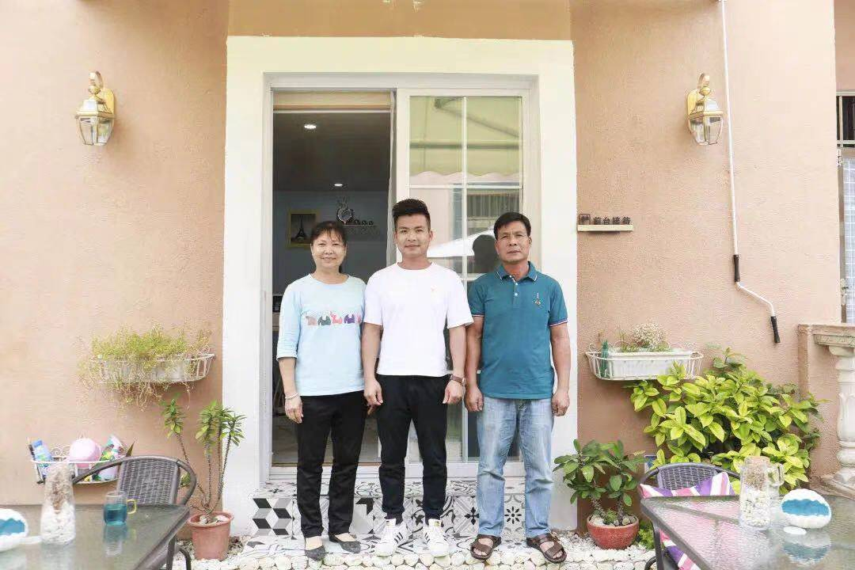
黎培宝和父母合照
黎培宝，是土生土长的西岛人，在岛上大家都叫他小康。他毕业于海南省三亚技师学院，旅游管理系2008级酒店旅游服务管理班毕业生，现在的他学有所成，毕业之后在岛上开了一间民宿，历尽创业的种种艰辛，终于守得云开见月明。
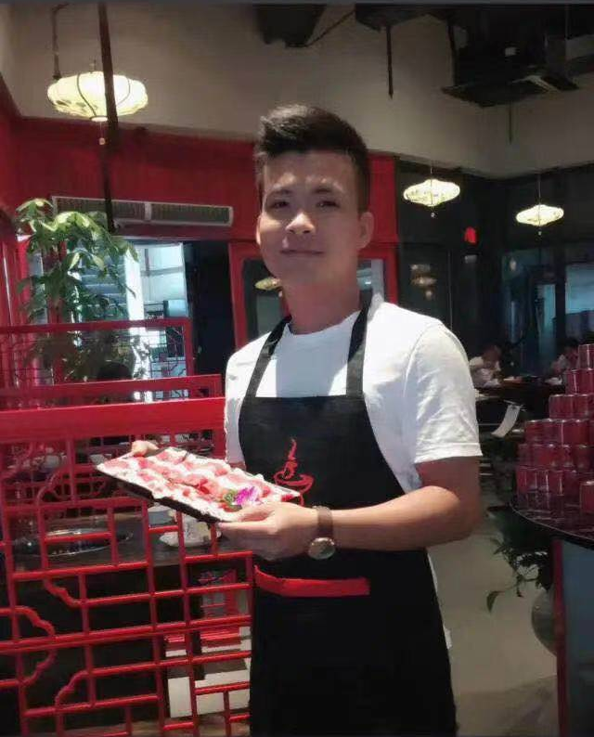
黎培宝当服务员时的工作照
谦和勤恳 锐意进取
时间回到2007年，黎培宝初中毕业，那年他只有17岁，抱着要干一番事业的雄心，他只身去了广东，来到深圳开始第一份“事业”——在一家巴西烤肉店端盘子，好听一点的称呼是：服务员。
黎培宝工作聪明勤奋，很快得到了老板的赏识。他不用端盘子了，而是给了一份新的工作——发传单。得到老板赏识，换了一份全新的工作，本应该是一件好事，然而新的工作问题却出现了。深圳这个繁华的都市人口较多，发传单需要挤公交车，黎培宝个子不高，挤了一辆又一俩，却还是没挤上...没有办法，挤不上公交，工作就会迟到，老板的训斥是必不可少的。
在深圳打工的半年里，黎培宝饱受摧残。终于，他明白了一个道理：“没文化，真可怕！”，回家读书，好好学一门本领这个念头出现在他的脑海里。他向老板提辞职，并说明了理由，打包好衣物，便回到家乡上学了。

黎培宝熟练清洁整理客房
深耕细作 砥砺前行
回到海南，黎培宝来到了海南省三亚技师学院学习，他选择了旅游服务与管理专业。经历过社会上工作的苦，他深感学习的重要性。在学校中，他刻苦努力、勤奋好学，老师们讲授的专业知识、技能，他尽可能牢记掌握，想为以后再次步入社会打下扎实的知识基础。
毕业后，他当上了导游，历练自己的服务意识。服务到位、专业知识性强、吃苦耐劳，这些牢固的基础，为他赢得了为老板开车的机会。在开车的这段日子，听老板们侃侃而谈旅游行业，结合他的专业、经历，他有了自己的想法。
他发现，游客现在已经厌倦了“上车睡觉，下车拍照”的旅游方式。融入当地生活，体验不一样的风土人情，这才是游客们想要的。作为土生土长的西岛人，黎培宝对这里再熟悉不过了。回家做民宿，让游客体验真正的海岛风情，带着这个想法，他回家了...
回到家中，他便与家人商量这件事，没想到却遭到父亲的强烈反对，“家里东拼西凑的50万，是准备盖楼，不是给你做民宿的”，父亲生气地说。但黎培宝相信自己的眼光，心中的那一份韧劲也不愿放弃这个梦想，终于在母亲和自己的努力劝说下，父亲同意了。他的民宿事业也终于开始了……
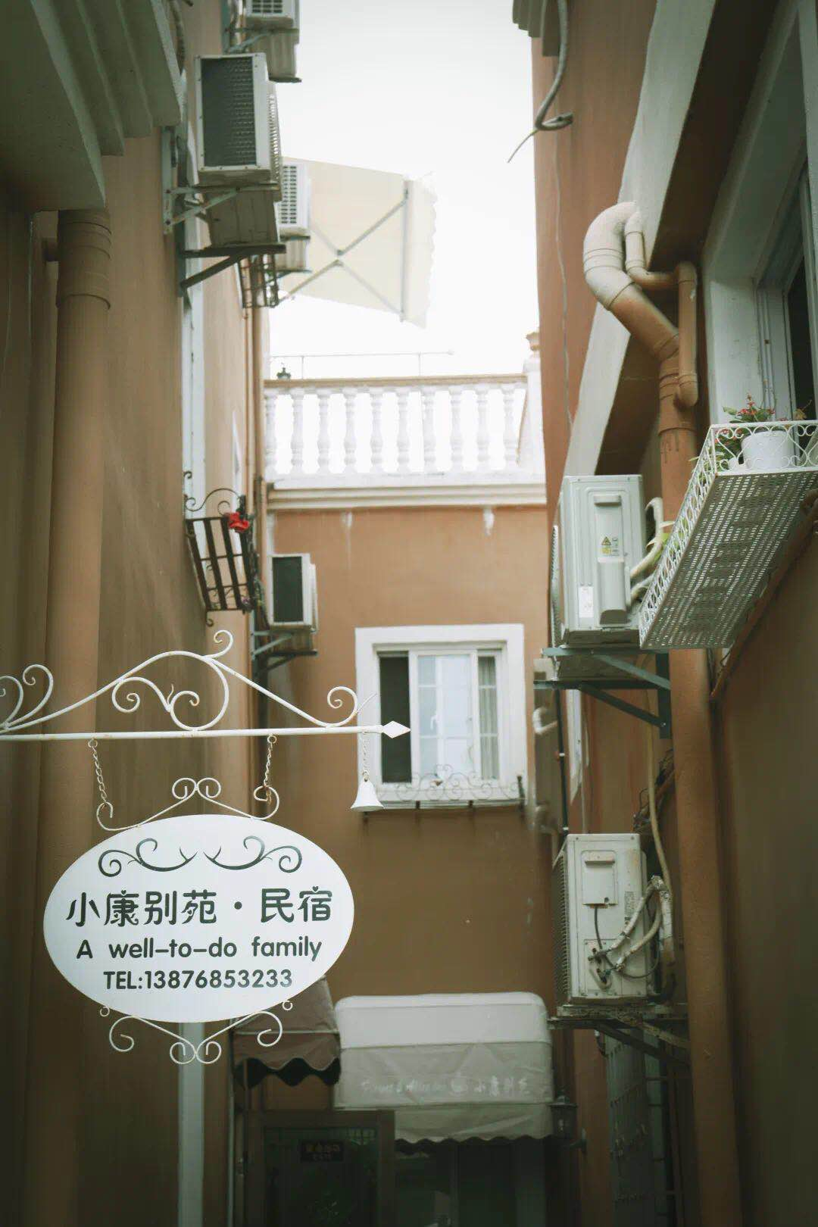
黎培宝经营的民宿——小康别院
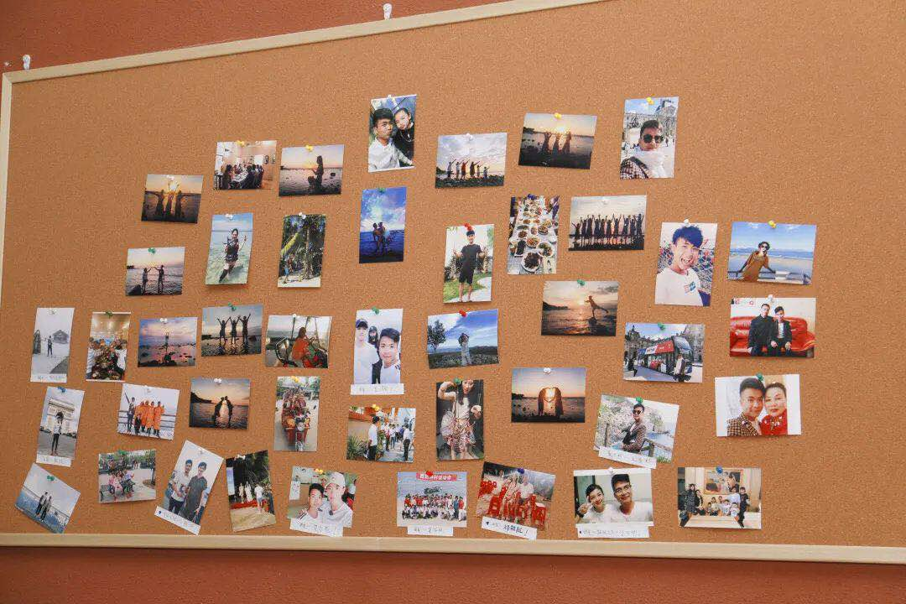
游客照片墙
初心不改 匠心筑梦
创业的苦只有他能体会，一点一点的赚钱，一间一间的装修，开车接客人、为客人解决问题、带客人游玩、打扫卫生、日常修理等等问题，这些都成了他的家常便饭。功夫不负有心人，两年时间，全部房间终于都装修完毕，如今，他的民宿事业蒸蒸日上，众多游客闻名而来，其中不乏央视主持人、歌手、明星。看到儿子事业有成，父亲也终于松了口，“年轻人的事业，我们老人家不懂，有前途就好好干吧”。

黎培宝接受采访
在与学院小记者的交谈中，黎培宝回忆起在学院的点点滴滴，许多美好的画面出现在他的脑海中，一起欢声笑语的同学们、课上悉心教导的老师们，想到这些，他开心的笑了，说道，学弟学妹们在学校要好好学习一门技术，将来出了社会才能少吃一些苦，也祝愿学院的老师们能过得幸福美满，学院能越办越好。
创新创业案例二：
苏宁童：积累，让创业的梦想开花
凤凰花开诉别离。时光散落在校园的一草一木、一石一水之间，林荫道上的倾心而谈，一教课室的俯首苦读，实训室里的刻苦训练，报告厅的聆听收获，风雨操场的挥汗淋漓……，一切仿佛就在昨天，一切又好似近在眼前。前路漫漫，初心不改，盼望每位走出三亚技师学院的学子都将开启崭新的璀璨人生。
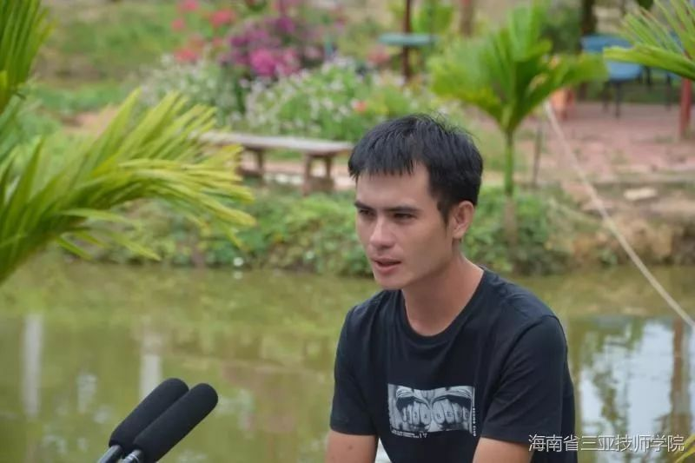
苏宁童，旅游管理系2010级旅游俄语班学生。在校担任班长，毕业后前去俄罗斯圣彼得堡留学深造，回国后自主创业，现在三亚美丽乡村——罗蓬村经营龙爱渔猎人家农家乐，主要接待俄罗斯旅行团。
初见苏宁童，92年的他已经营一家规模不小的农家乐，虽然毕业7年，但仍是一名腼腆的小伙子，他的话并不多。问起为什么选择就读俄语专业，他打开了话匣子，滔滔不绝地给我们讲起其中缘由。
苏宁童是一位土生土长的三亚人，父母都是农民，小时候看到在三亚旅游的俄罗斯人，听到他们和中国人交谈，觉得语言不通是多么困难的事，慢慢就萌发了学习俄语的想法。来到三亚技师学院，谈到与俄语的结缘，他坦言：“我非常感谢我的班主任姜素芳和周锦老师，她们不仅是我语言的老师也是我生活的导师，她们是我学习道路的领路人，也是我学习生活中的一盏明灯，这让我最终找到了自己真正的兴趣所在。”
初入三亚技师学院，他就被校园的一草一木，一砖一瓦所吸引。抬头是清澈的蓝天和皎洁的白云，低头是繁茂的树木和缤纷的花草；清晨有满园鸟语花香伴随着朗朗书声，夜晚有虫鸣蛙声的寂静；没有街头的嘈杂和熙熙攘攘，只有林间的静谧和郁郁葱葱。他说，“三亚技师学院提供了学习的沃腴的土壤，我今天知识的积累离不开这样一个良好的学习环境。”
苏宁童回忆道，学校的老师们经常会向同学们分享自己外出考察时候的一些见闻，传授一些适合自己的学习方法，由此也开启了他想“走出去看看，多开拓视野”的想法。他强调学习语言，一定要多读、多说，除此之外还要合理规划、妥当安排时间，积极参加各种活动，全面充实自己。
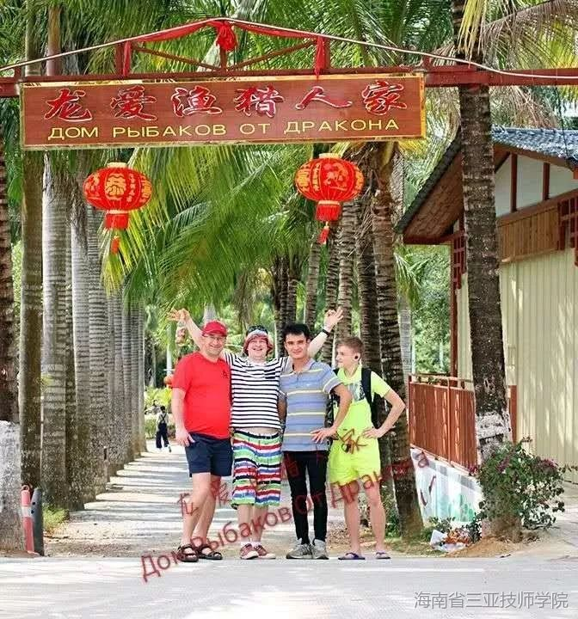
与俄罗斯友人合影
积累，信念，稳步前行
我们很自然地对苏宁童创业之路充满好奇，他的幸运背后有没有什么秘诀？苏宁童没有让我们“失望”，像大多数的“成功故事”一样，他的一路上除了鲜花，更有荆棘。
苏宁童在学院完成两年在校学习后，并没有马上创业，而是服从学院安排，进入一家旅行社完成顶岗实习并参加工作，专门接待俄罗斯旅游团。虽然每天经历着风吹日晒，但和俄罗斯人的交谈中也使自己的口语得到提高。在旅行社的历练，为今后的创业积累了创业的资本。在旅行社的工作期间，他发现仅仅学会一个国家语言是远远不够的，更应该了解那个国家的风土人情。于是在2014年初，他联系了俄罗斯留学的学校。2014年5月，只身一人来到了这个人生地不熟的国家。他回忆，当时父亲就只给了他5万元人民币（约450000卢布），学费就交了3.5万元，交完学费后就所剩无几，于是他靠半工半读的方式度过了在俄罗斯圣彼得堡留学的两年时光。
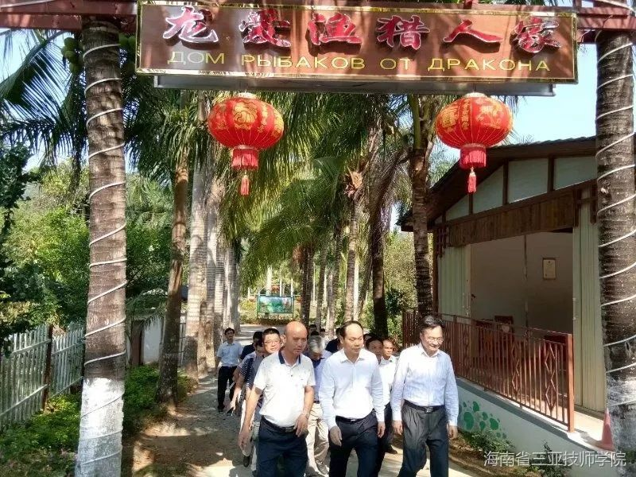
时任海南省委常委、三亚市委书记严朝君到龙爱渔猎人家调研
热爱，热情，热忱不变
采访时我们问道：“去了俄罗斯学习，为什么没有考虑留在俄罗斯？”他答道：“选择留学是为了学习更多的知识，不断地开拓视野，挑战自己，而不是为了留在国外。走得再远，也不能忘记初心，我小时候的梦想，还有一份对祖国的赤子之心，一直都在！”回国后，正逢三亚大力推进美丽乡村建设，苏宁童看好家乡的潜力，回乡创业。“以前在学校经常会去听一些就业创业的讲座。”靠着以前学校就业创业讲座知识的积累，银行对大学生回乡创业政策的“倾斜”以及身边亲戚朋友的帮助，苏宁童和父母商量在罗蓬村承包了18亩地，着力打造“土味、野味、趣味”三味农家乐，将海南黎族文化和俄罗斯风土人情相结合，接待俄罗斯游客。自此，俄罗斯游客络绎不绝。
“我没有学过管理，所以现在对农家乐的管理得益于在校期间担任班干部的经历，那段宝贵的经历锻炼了我的组织能力和管理能力。”苏宁童质朴地笑着说。
苏宁童认为，热情是推动他一点一滴进步的最大动力。“我从来没有觉得热情会退却。对于学习是如此，创业更是如此。随着我对某一领域逐渐认识和继续深入了解的时候，我会觉得这个事情越来越有意思和挑战性。我从来不觉得压力或是过程当中的繁琐会击退我的热情。
对于未来如何规划，苏宁童也非常笃定，希望坚持建设美丽乡村，扩大农家乐规模的想法。“这里是我成长的地方，我非常想为三亚乡村的发展贡献自己的绵薄之力。”苏宁童的声音，充满了深情。外出留学归来，展望更高更远的未来，内心却始终情系于故乡的土地、脚下出发的地方。这就是三亚技师学院学子苏宁童，他用不断的积累让梦想发芽，让梦想开出满树的繁花。而这一树春华，终会结出硕果，反哺曾今培养过他的土地。
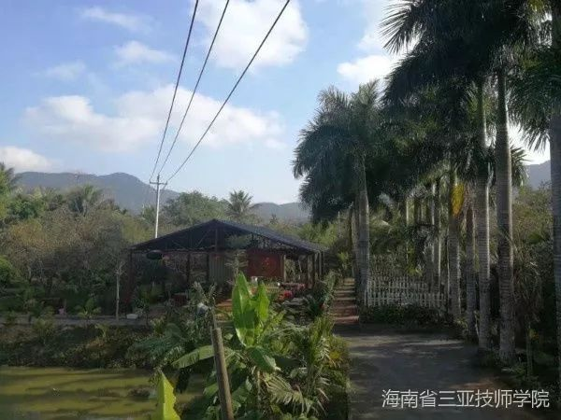
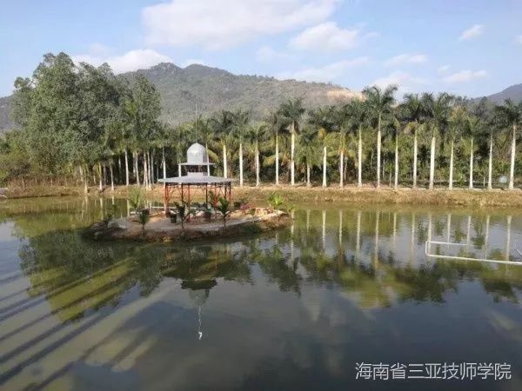
龙爱渔猎人家农家乐一角
在即将离开龙爱渔猎人家农家乐之际，苏宁童也对母校表达了感激和祝愿：“感谢三亚技师学院为莘莘学子提供了一个学习技能和学会做人的环境，感谢三亚技师学院的老师们对我们的辛勤栽培。希望三亚技师学院的未来如参天大树，枝繁叶茂、桃李遍天下。也希望学弟学妹们把握当下，珍惜学校的良好环境、丰富资源、诸多机会，好好努力，做最好的自己！”
3.质量保障措施
3.1专业动态调整
建立与海南及三亚地区经济社会发展相适应的学校专业设置与动态调整机制。制订、实施了全校专业梳理、调整方案；建立专业年度动态微调制度，制度以学校为主，诚邀合作企业参加的教学模式。结合海南自由贸易区（港）建设对技能人才需求，特别是三亚地区产业特点、产业结构调整和升级发展的趋势对我院专业体系进行科学调整和重建，2020年与海南柳之韵文化发展有限公司合作增设了计算机应用（电子竞技方向）专业。
为了有利于专业的发展和更好地为当地行业服务，学院召集各系（部）相关人员对第10次人才培养方案（初稿）进行讨论，在此基础上着手开展第10次人才培养方案（初稿）修订工作，编制课程标准，做好实训场所建设规划。
3.2教育教学改革
3.2.1公共基础课
开设语文、数学、英语、德育、国学、音乐欣赏、形体训练、体育等基础课。设立德育、数学、英语、音乐和体育项目教研组。德育课程面向所有班级开足开好，把工匠精神教育作为新生德育必修课程。为弘扬中华传统文化，以立德树人为根本，学院增加了传统文化教育，在不减少原有德育课课时的基础上，将《国学（弟子规）》作为学校新生特色德育必修课。开展“诗词中华 书香校园”古诗词比赛，每周周日利用晚修进行德育15分钟主题班会。
3.2.2专业设置
学校常设车辆工程、电气工程、旅游管理、现代服务、信息工程、经济贸易等7大类专业系；学校紧贴国家建设自由贸易区（港）需求适时调整设置专业课程，以“聚焦国际旅游，深耕现代服务”为特色。 高星级饭店运行与管理、汽车运用与维修、电气运行与控制、电子技术与设备维修、楼宇自动化、财会电算化、制冷与空调设备、电气运行与控制（电梯方向）、中餐烹饪、计算机网络技术、计算机应用等专业常设高级工班，汽车运用与维修、电气运行与控制、计算机网络技术、计算机应用、高星级饭店运行与管理、电子技术与设备维修专业设有预备技师班。
为创造专业品牌，加强优势专业建设，我校结合海南省及三亚市社会经济发展和市场需求，重点建设汽车运用与维修（含新能源汽车）、电气运行与控制（含电梯方向）、电子技术与设备维修、高星级饭店运行与管理、中西餐、美容美发、电子商务和电子竞技等专业，并增设“黎族织锦技艺培训”和“农民工实用技术培训”两个特色专业项目。其中，光伏发电专业、建筑专业、挖掘机专业填补了海南省职教空白，黎锦专业让海南特有的世界非物质文化遗产——黎族织锦技艺得到有效传承与发展。
3.2.3师资队伍
学院高度重视师资队伍建设，坚持引进和培养相结合，鼓励教师坚持在职进修、参加技能培训，定期选派教师到企业顶岗锻炼实习培训，每年不少于两个月，同时还积极鼓励教师钻研岗位技能，参与技术革新和攻关项目。我院张晓辉等7名同志被评为南海工匠。祝金辉获得全国模范教师称号。张晓辉、祝金辉两位同志被认定为海南省领军人才、张晓辉等七名同志认定为海南省高层次人才拔尖人才，吕志勇等106名同志被评为海南省其他类高层次人才。张晓辉同志被授予海南省有突出贡献的高级技师奖；佟星、祝金辉两位同志被授予海南省有突出贡献的技师奖；王启名同志被授予海南省有有突出贡献技术能手奖。学院现有国家级大师工作室1个（张晓辉国家级维修电工大师工作室），3个工作室名列“2019年海南省技能大师工作室”名单。学院有3人被中华职业教育社授予第六届黄炎培优秀教师奖，3人入选“515人才工程”第三层次人才。
为提升教师教育教学水平，夯实专业知识能力，学院组织教师参加2020年海南省中等职业学校教师技能竞赛，获得一等奖2个，二等奖3个，三等奖4个。
3.2.4课程建设
创建与三亚地区市场需求相适应的课程模式。课程改革坚持“所教所学所用对接”原则，在此前提下，各系（部）结合地区、学院实际，探索能实现“三所对接”的不同专业的不同课程模式。实行引企入校的课程教学模式，学院与亚龙湾红树林度假酒店等11家企业签订合作协议参与学院课程教学。围绕现代服务业和战略性新兴产业发展需要，开设了新能源汽车综合故障诊断、新能源汽车概论、太阳能光伏发电技术等课程，无人机和机器人等方面课程作为试点课程在兴趣小组中开设，待课程成熟后将纳入常规教学中。
大力推行工学一体化教学改革，实现理论教学与实践教学融通合一，能力培养与工作岗位对接合一，实习实训与顶岗工作学做合一，提高了人才培养的效果。
3.2.5教材方面
执行部颁课程标准（教学大纲）和使用国家级教材，坚持四个教材选用原则：1、适合原则；2、选优原则；3、更新原则；4、统一原则。以“选”为主，以“编”为辅，做好教材建设。按照技工教育和职业培训教材目录选用教材,德育、数学、体育与健康、形体训练、生涯规划与就业创业等公共基础课在教材目录中优先选用，专业课教材从教材目录中择优选用。在教材的征订、发放与结算的过程中，学院严格执行《海南省三亚技师学院教材采购制度和教材室工作制度》，两个学期共完成了265个（含校外学历班及国家开放教育班）教学班次，439种，86195总册数教材的订购和发放。教材码洋2422799.7元（含开放教育班教材费）。
3.2.6人才培养模式
学院秉承“高端引领 、校企合作、内涵发展、多元办学”的办学理念； 坚持产教融合，构建专业设置与产业需求对接，课程内容与职业标准对接，教学过程与工作过程对接。不断深化校企合作，开展“招工即招生、入企即入校、企校双师联合培养”和“校企双制、工学一体”的技工教育培养模式。大力推进企业学院与亚龙湾红树林度假酒店等8家企业签订校企合作协议在2020级高星级饭店运营与服务（中级）专业中开展双班制教学，企业根据自身的实际制定授课计划，通过安排人员到校授课，组织学生参观合作企业等方式，将企业文化融入到课程教学中。与海南柳之韵文化发展有限公司、上海惠华康驰公司签订校企合作协议，核心专业课程（含实操）由企业教师授课，与京东、三亚高祺汽车销售服务有限公司、三亚优之杰汽车销售服务有限公司合作开展定向岗位培养，学生所学即企业所需，实现了“育人”与“用人”的零距离。
3.2.7基地建设
在基地建设方面，加大实习实训基地建设力度。2020年投入2110万元用于教学设备添置和实习实训室建设。新增京东校企合作产教融合运营基地、电竞实训室、电力拖动实训室、电梯应用与维修、改造计算机实训室、美容实训室。不断提升我院专业师资团队建设质量、高技能人才培养水平、服务社会能力等。投入906万元用于备战第46届世界技能大赛国家选拔赛训练项目，提升我院办学能力，扩大我省及我院的知名度。为进一步发挥高技能人才在技能攻关、技术创新、技术交流、传授技艺和实现绝技绝活的代际传承等方面的积极作用，学校不断加强大师工作室建设力度，逐步完善原有张晓辉国家级维修电工大师工作室、3个省级大师工作室、中餐烹饪、美容美发、婚纱摄影等7个院级技能大师工作室，并从社会及企业中聘请10位国家级技能大师，进一步提升专业师资团队建设质量和高技能人才培养水平，增强我院相关专业领域对技能的传承创新和成果转化能力，也将持续领航，助推技能人才培养平台作用的发挥。
3.2.8信息化教学与教学资源
学院建立了比较完善的网络基础设施，网络已覆盖学校办公、教学和实验实训场所，每间教室、实验室基本配本了多媒体教学设备，共有150套，教师可采用多媒体课件上课，鼓励教师使用云班课、雨课堂等信息化教学平台，以现代的教学技术辅助课堂教学使教学内容更加形象、生动，提高教学质量。
学院建有一间旅游教场景教学录播室、一间美容美发婚庆录播室、一间教师录制微课录播室。有电子图书库20万册，学生可以通过电子阅览室阅读；建设网络电视演播室一间，通过演播室录制和播送学校新闻及相关讲座。建有学生第二课堂展示台，供学生演出、演讲之用，丰富学生的课余活动。学校建立了教学资源库，目前教学资源有1T的信息量，PPT课件500个，电子教案230个，视频文件85个，购买课件120个。
3.2.9国际合作
积极探索和国际及境外校际合作和对外交流，与中德职教师资培训中心、美国饭店协会、台湾首府大学、韩国金浦大学签订合作协议，不断提高学校职业教育发展与国际接轨力度。受疫情影响，2020年国际合作受阻，主要是线上的交流。
3.3教师培养培训
学校积极组织教师参加培训，落实年度国家级项目培训，继续推进省级骨干教师进修培训，积极组织教师参加省市有关部门组织各类培训活动，努力创造更多更好的学习机会，制定相应的制度，带动各个专业学科教学水平的提高。
从满足教师急需专业知识和专业技能、满足教师实际需要为出发点，继续加强教师专项培训，明确专项培训内容、改变培训方式，完善专项培训的管理。且凡本期内参加的专项培训，均根据培训学时和内容按照有关规定计入继续教育学分。
学校建立教师培训管理档案和学分管理制度，建立和实施教师培训学分登记管理制度和分年度学分管理方法。将全院在职教师继续教育制度与教师人事制度改革相结合，参加培训成效与教师职称评聘相结合，促进教师的终身学习和专业知识技能的提升、发展。
2020年组织教职工参加国家级、省级及校本培训216余人次，其中2020年中职学校国家级培训7人次、省级培训47项144人次，其他培训项目共17项50人次。
3.4规范管理情况
3.4.1教学管理
根据《海南省三亚技师学院常规教学管理办法》落实学院教学过程管理。全年完成255个教学班次、392门课次的课程教学安排。抓实日常教学巡查与整改，对学院教学工作开展情况进行检查并及时向各系（部）反馈检查结果。组织学生评教工作，并针对存在问题进行分析与改进。加强考试及成绩管理，严肃期末考试工作的组织与管理，规范学生成绩的记录与计算，做好学期补考工作。学校进一步完善了一系列教学管理规章制度，新增《教学系部设立专业教学科研项目组办法（试行）》《专业项目组和项目组组长年度工作量化考核办法（试行）》等制度，保证教学管理各个环节有章可循，使得教学管理规范化、制度化。进一步健全教育教学质量评价体系，建立了以教学评价、督导为主，以调控为重点，以课堂教学为关键环节，以长效机制为目标的质量监控体系。此外，抓好各项检查评估工作，“以评促建”，提高教学管理水平，2020年被认定为语言文字工作规范化达标校、做好省教育厅中职学校办学水平第三方评价、省政府教育工作督导评价等教学评估工作，完成技工院校实训设备“以奖代补”资金综合评估，实事求是按质按时完成并通过了各项评估工作，并及时针对性整改，确实提高人才培养质量。
3.4.2学生管理
一是进一步完善了《学生常规管理总则》《学生手册》《专业系部学生管理岗位职责》《学生宿舍管理制度》《学生管理综合评比反馈表》《学生会管理制度》等相关学生管理制度。实施过程，一是强化班级常规管理，狠抓养成教育。二是以中华优秀传统文化为抓手，创办德育教育特色。三是开展各种主题教育活动，提高学生综合素质。通过开展《中等职业学校学生公约》活动，积极培育中职学生践行社会主义核心价值观，加强学生思想教育，通过开展弘扬工匠精神开学第一课活动，培养学生树立精雕细琢，精益求精、更完美的精神理念；通过开展“健康人生、绿色无毒”专题讲座、“扫黑除恶”宣传教育、“安全生产月”、宪法宣传日、志愿服务等主题活动，进一步提高学生的综合素质，增强学生的责任感。
3.4.3财务管理
学校非常重视财务管理制度及财务管理人员队伍建设，制定了《海南省三亚技师学院财务内部控制制度》《财务室人员岗位责任制度》和《海南省三亚技师学院财务管理规定》《海南省三亚技师学院固定资产管理制度》等财务管理制度。财政管理信息系统的计算机与互联网实行物理隔离并安装防护软件，系统用户密码由操作人员个人设置、修改和管理，确保信息绝对安全。学校进一步完善了财务管理规定，明确了经费支出的程序以及经费支出的审批程序等内容，并严格按照此规定进行支出。在印章管理方面，我院严格遵守严禁一人保管财务报账所需全部印章的规定，并做到每一次盖章都要造册登记的要求。学校严格执行中央八项规定和省委省政府二十条规定关于厉行节约的有关要求，严格执行“三公经费”预算数，压缩“三公经费”支出。学校严格执行《关于实施公务卡强制结算目录的通知》（琼财库[2011]3127号文）的规定，结合实际制定的管理规定得到有效执行，现金结算率在8%以下；学校严格按照海南省财政厅的规定以及海南省人力资源和社会保障厅工资福利处的审核工资标准，进行发放财政供养人员工资和津贴补贴，不存在应纳入系统发放工资的人员未进系统进行工资统发情况和财政供养人员在工资统发系统外发放工资及津贴补贴的情况；在固定资产管理方面严格按照规定执行，固定资产按时登记，资产变动及时办理相关手续。并按《海南省三亚技师学院档案管理规定》进行了会计档案保管、查阅和销毁等相关管理，并指定专人保管。
学校不断加强财务管理，建立财务内部监控管理制度，完善固定资产管理及固定资产报废工作流程。认真编制财政预算，加强预算执行，严格资金往来及拨付，强化预算项目绩效评价，保障政府职能地履行。在报账方面，在市财政局会计站的业务指导下，进一步完善账务报销流程，配合及协同工作效率得以提高，财务管理工作水平更上新的台阶。
3.4.4后勤管理方面
本着“安全、节约、科学、服务”的原则，加强对水、电、资、能源及办公日常用品的科学管理，节约开支，减少浪费，强化各单位的节水、节电、节源观念和成本核算意识，科学合理使用能源和水资源，进一步推进节约型校园建设。我院水、电、资源、能源等管理工作实行院系二级管理的方式：一是水电实行指标化管理，单独核算，超指标水电费由使用者自负，余留水电费由各责任单位累积下月管理使用；二是根据学校规划统一将房产、公物财产分配予各系（部），并按照学校规定的配置标准，一次性配备齐办公所需家具和教学用具及相关设备；三是办公用品管理建立预算经费指标，每年由学校核定并拨付给各系；四是维修服务与工程建设管理由各系部实行自主管理，可以自由选择维修服务对象。
3.4.5安全管理
一是落实和完善学校食品安全责任制度，增强责任意识。将食堂食品安全工作纳入学校日常管理，加大对学校食品卫生的监管力度，严抓食堂进货食品索票索证、留样、记录、建立台账等环节。二是加强校园及周边安全治理。加强半封闭管理力度，每周日学生返校门卫检查，禁止学生携带烟、酒、槟榔等违禁物品进入校园；与荔枝沟派出所及周边各村委会紧密联系，做好校园和周边的社会治安综合治理工作。三是培育安全观念文化，提高师生安全意识。开展“无毒青春·健康生活”禁毒宣传进校园活动，组织开展毒品预防教育培训；四是重视消防安全工作，划片区、网格化管理，学校每个片区均设有一名消防员，签订目标责任书，定期开展了常规消防检查、119消防宣传日、消防安全演练等活动，加强消防安全宣传和教育。
3.4.6科研管理
一是引导教师以课题研究为抓手，积极参与教科研活动，营造全员参与的氛围。二是根据上级部门的文件要求以及学校发展需要，组织教师参加院外各类比赛，促进教师提升业务能力。三是以活动为载体，积极开展院内教科研比赛，深入推进一体化课程改革。根据《国家职业教育发展改革方案》和《技工教育“十三五”规划》的有关要求，推动信息技术与教育教学深度融合，以全国技工院校教师职业能力大赛评选活动为契机，制定院内评选方案，组织开展教师教学能力竞赛，鼓励参加国家级、省级比赛。
3.4.7信息化管理
学校成立电教网络中心，对学校信息化进行规范化管理，成立了以院长为组长、分管领导为副组长、各科室系部负责人为成员的信息化及网络安全领导小组，做到分工明确,责任具体到人。根据信息化管理相关制度、规范、标准，结合学校实际，制定了《电教网络中心职责》、《学校校园网络安全管理制度》、《网络中心机房消防安全防范制度》、《三亚技师学院校园网应急预案》、《网络实名上网管理方案》，健全了信息化管理体系，确保了信息化建设工作有据可依，有章可循。为全面开展信息化及网络安全工作提供了有力保障。
学院和海南移动公司合作，建设学院办公区无线网络覆盖以及智慧校园管理平台，应用于学院行政管理、教务管理、学务管理、人事管理等多方面。目前门户网站在及时更新宣传学院，教务管理系统方面的人才培养计划、安排课程及排课、成绩管理等应用比较好，提高了教务管理水平；其次是学生管理方面的招生和学籍管理；第三是人事管理系统。整个智慧校园管理平台系统已基本完成，并进行了试运行半年。
3.5德育工作情况
学校始终把德育工作放在重要位置，努力构建学校、家庭、企业、社会横向沟通的“四位一体”的学校德育工作体系，成立德育中心，建设德育教育基地，制定了适合本校实际的德育工作计划，营造了积极向上、文明健康的和谐校园氛围。学校通过开展 纪念“五四青年节”、成人礼系列活动、社会公益活动、献爱心活动等主题教育活动，与三亚市法学会、三亚强制隔离戒毒所、三亚市城郊人民检察院联合举办禁毒和普法活动，把社会主义核心价值观融入到各项活动中，使学生在活动中感悟，在活动中成长。
德育的保障措施有：一是抓好常规德育课程教学，目前我院德育课由两部分组成。第一部分是讲授中职通用系列教材《德育》第二版第一册（2014年修订版），安排一年级新生第一学期使用。主要讲授《德育.道德法律与人生》，每周每班两个课时，内容包括谱写崭新篇章、培养健康心理、恪守道德规范、增强法律观念、走好人生道路。一年级第二学期主要讲授《德育.经济与政治常识》，课程安排和课时和第一学期一样。二年级第一学期主要讲授《德育.职业道德与职业指导》，二年级第二学期主要上心理健康教育。第二部分是讲授中华优秀传统文化，把《弟子规》列入日常的教学活动，一开始是在音乐课、语文课、德育课三门基础课中渗入，随后专门在新生一年级开始每个班的德育课每周上一节《弟子规》。二是优秀传统文化进校园，通过开展传统文化公益大讲堂和经常性传统文化讲座、培训，使国学教育常态化。在全院7个系开设国学课；每周国学宣讲团举行两次“弘扬中华优秀传统文化，践行社会主义核心价值观”国学讲座。树立典型，以“示范”带“全面”。在全院推选部分班级传统文化示范班，进一步推广践行中华优秀传统文化的先进经验和做法；三是通过班级管理实施德育教育，除了常规德育教育外，要求班级开展“德育十五分钟”活动，影响和带动全院形成践行传统文化的良好氛围。从我院以传统文化弟子规为德育抓手以来，老师和老师之间、学生和学生之间、老师和学生之间、学生和家庭之间、老师和家长之间都逐渐形成了一个互助、互敬、互爱的和谐氛围，体现了弟子规立足学校、联动家庭、辐射社会，一名老师和一名学生可以带动一个家庭，一个家庭可以影响一个村落或社区，从而实现人与之间的和谐相处；四是开展学生体卫艺结合德育教育发展模式，以“推进素质教育，营造学习氛围，引领创新潮流”为理念，建设各类文体类社团（目前共28个），为学生提供了“发挥才能，展示自我”的实践平台。开展丰富多彩的文体活动，寓教于乐。
3.6党建情况
学院党委以习近平新时代中国特色社会主义思想为指导，学习贯彻落实十九大和十九届二中、三中、四中、五中全会精神，习近平总书记4.13重要讲话和中央12号文件精神，树牢“四个意识”，坚定“四个自信”、坚决做到“两个维护”，不断推动学院党建高质量发展，保障学院办学质量，为推进海南自由贸易港建设提供技能人才支撑。一是坚持中心组理论学习制度，推进“两学一做”学习教育常态化制度化，召开党委会12次，理论中心组学习共16次；二是组织党委书记和党支部书记讲党课18次。三是认真抓好“学习强国”平台宣传、推广和使用，制定《中共海南省三亚技师学院委员会2020年“学习强国”学习平台推广运用工作方案》，扩大“学习强国”的学习范围。四是坚持党建带群建，注重发挥工青妇组织在党建工作中的积极作用，指导其开展并参加各项主题教育活动，参加各类文体比赛均获得好成绩。五是加强文明校园创建工作，营造文明、和谐、美丽的校园氛围。六是加强党建工作宣传力度，设立党务公开栏，每年发行学院党建简报12期。七是加强校园安全工作，坚持打好防控疫情阻击战，加强疫情防控常态化，让党旗在校园防控疫情阵地上高高飘扬。八是开展“我为加快推进海南自由贸易港建设做贡献”活动等各类主题活动普及有关海南建设自贸港的相关知识。九是坚持把意识形态工作纳入党委的重要议事日程，落实“一岗双责”，与各部门签订《党风廉政建设责任书》37份，组织党员干部参观各类警示教育巡回展、观看各类廉政警示教育片。十是开展民主评议党员活动。评选先进党支部2个、优秀党务工作者8名、优秀共产党员26名。十一是做好发展党员工作，2020年吸收预备党员6名，预备党员转正4名。十二是制定《关于推进党组织规范化标准化建设实施方案》等7项制度，细化党支部工作标准。十三是成立精准帮扶工作领导小组，建立了“一对多”帮扶机制。学院8个党支部135名党员按分配名单与585名建档立卡学生联系，开展党员与建档立卡贫困家庭学生结对帮扶活动。十四是组织召开2020年度党支部书记述职述廉会议。
4．校企合作
4.1校企合作开展情况和效果
学校与企业建立了一批长期的校外实训及校企合作基地，已建立长期合作关系用人单位90多家。根据人力资源社会保障部和国务院国有资产监督管理委员会联合下发的《关于推进技工院校与国有企业开展校企合作的若干意见》的文件通知，进一步加强与央企、知名品牌企业及泛珠三角区域企业的合作，学院先后与三亚亚特兰蒂斯度假酒店、珠海格力电器公司、三亚国际免税城、中德诺浩（北京）教育投资有限公司、厦门宥迪化妆品有限责任公司、上海宝燕集团、上海沪华集团、港中旅旗下的珠海海泉湾旅游度假区、广州恒大旅游集团等100余家省内外知名企业展开了长期校企合作关系，合作企业涵盖商贸、餐饮、旅游景区、游艇、婚纱摄影、婚庆、零售和汽车等行业，并建立了稳固的校外实习实训基地。
为深入开展校企合作，促进产教融合，学校积极搭建“校中企、企中校”平台，一是引企入校，如与上海惠华康驰教育科技发展股份有限公司开展深度校企合作，搭建产学研一体的“电梯实景教学实训基地”。与广州恒大旅游集团和京东合作将企业建在校内。旅游专业与企业合作建设实景教学客房26间，建设“企业茶研空间”创业实训基地。二是开展企业新型学徒制，如与4802工厂组建企业新型学徒制电焊班。三是学校自建企业，设有美容美发基地、广告印刷工作室、西点工作室、烹饪实训中心和洗涤中心，供学生在校内操作、经营与实践。体现校企融合贯穿培养过程、课程教学体现工学结合。
4.2学生实习情况
2020年参加顶岗实习的学生共有2277人，分布在全院7个系部37个专业包括财会和旅游专业3+2班的学生。现已就业2159人，其中，学院推荐就业 2037人，学生自主创业人员31人，继续升学的 81人，参军入10人。实习就业率为94.82 %。对口率为68.29%。
因新冠肺炎疫情影响，2020年企业用人需求同比去年2019年下降了50-60%，同时学校2020年的实习实践学生比2019年人数增加600人左右，即使受到上述两个不利因素下，我们仍然克服困难，积极应对。
做好实习管理工作的疫情防控，一是及时传达有关疫情防控的通知、文件精神，先后将海南省教育厅和我院致师生及家长的一封信和《关于加强新型冠状病毒肺炎疫情防控期间学生实习实训管理工作的通知》等及时通告给所有实习学生；二是根据实习管理工作的实际情况，联系沟通各实习用人企业了解并收集单位针对新型冠状病毒疫情的防控措施和实习学生在工作和生活中执行疫情防控措施的情况等；三是密切保持和实习各用人企业的交流沟通，及时处理疫情防控期间的各类问题，确保学校、学生及家长和企业的各类信息得以顺畅交流，做到了疫情防控有关信息的公开、透明，实现实习管理工作的有条不絮。
4.3集团化办学情况
加入全国性“技工院校高技能人才培养联盟”，发挥高技能人才培养的示范性、引领性、标志性作用，参加高峰论坛，与联盟院校交流教学及管理经验；加入全国市设区职校联盟，促进各校之间的交流与合作，资源共享，协同发展。
5.社会贡献
5.1技术技能人才培养
紧紧抓住海南建设自贸港的重大机遇，结合海南十二大重点产业和三亚经济发展需求，按照学制教育、职业培训、技能评价、就业创业服务四项职能调整工作职责，坚持依托海南自贸港建设总体方案，对接重点产业，开发专业，通过工学一体化、校企合作、产教融合模式培养高素质的技能人才，通过“以赛促教、以赛促学”，不断提高技术技能人才培养质量。结合三亚经济发展需求，重点打造了旅游服务与管理专业、电气运行与控制、旅游服务与管理、电子电器应用与维修、汽车运用与维修、计算机网络技术、光伏发电技术等示范校确定的重点专业和黎锦、挖掘机、彩雕等特色专业，结合产业结构调整，增设了婚庆、民宿、电梯、电子商务和电子竞技等专业。学校年均为社会培养学制中、高级技能人才2000人左右；年社会培训3000余人，就业单位满意度达到94.74%
5.2社会服务
1、面向全省开展各类职业技能培训服务
主要业务包括企业新型学徒制培训、职业技能鉴定（认定）考试与培训、特种作业人员操作证考试与培训、三亚驻地部队人员、农民工技能培训等项目。
2、开展黎族织锦及彩雕技艺特色培训
学校致力黎族非物质文化遗产传承、发展。到育才等地区和在校内开展黎锦技艺培训，组织参加省、市级织锦比赛均取得较好成绩。
3、开展职业技能体验进社区、进校园活动
社区教育是我国教育事业的重要组成部分，促进了人的全面发展，学校积极开展职业技能体验进社区、进校园活动，把职教功能向社区、校园延伸，并加强校内体验基地建设，通过职业技能活动周、校园开放日、家长会、中小学到校技能体验月（技能节）等活动，邀请市民、学生到校体验职业技能，通过校内外体验助推全民学习，丰富社区生活。向社会群体展示职业技能魅力，宣传正确的职业观，弘扬工匠精神。
5.3对口支援
为贯彻落实省委省政府精准扶贫工作会议精神，帮助贫困学生成长成才，加快贫困群众脱贫致富，我院以“精准、职教、发展、圆梦”为指导思想，以帮助贫困家庭孩子有效就业创业为目标积极开展各项精准扶贫工作，设立“追梦”班并建立《党员+建档立卡“追梦班”学生“一对一”结对帮扶工作的方案》。学院135名党员与585名贫困学生对接，“追梦班”除了正常的专业学习外，教学形式以第二课堂教育活动为主；在“一对一”帮扶中，安排本支部党员与建档立卡贫困学生结对子，建立对接党支部的党员实行所属党支部和对接党支部的双重管理，从思想、学习、生活等方面关心学生，及时解决学生出现的问题和困难。参加帮扶的党员与贫困学生定期见面、定期谈话、定期家访（或电访）、定期评估，党支部制定年度帮扶工作计划、工作总结以及相关工作手册。党委办负责督查，资料汇总，发现问题及时整改，建立整改台账，确保“追梦班”学生有效开展德育教育、励志教育及职业道德规范教育，帮助贫困学生树立正确的人生目标，顺利完成学业。
根据省委组织部有关开展乡村振兴活动要求，学院选派陈京、黄启源两位同志分别驻扎三亚市天涯区妙林村和天涯区海坡村，开展乡村振兴工作。自驻村以来，两位同志紧紧围绕省委省政府“十抓十好”工作要求，积极主动、认真扎实做好驻村工作，一是走家串户，扶贫帮困，鼓励村民参加职业技能培训，提高技能水平。二是配合做好资金申请工作，壮大农村集体经济。三是做好低保户慰问和思想工作，与低保户深入交流，鼓励他们提高思想，改变观念，争取早日脱贫。四是配合做好农村环境整治，打造美丽乡村。做好“扫黑除恶”专项治理工作。
5.4服务抗疫
2020初疫情爆发以来，疫情就是命令，防控就是责任。学校高度重视，迅速行动，安排人员值班值守防控、党员主动站在一线，4月13日开学前严格做好各项防控工作，包括建立教职工健康信息排查工作台账，实时掌握教职工健康状况并及时上报数据，关注在外实习生实习情况。开学前后一是精心安排部署2020年春秋两季学期开学防控工作，认真研制“两案十制”，不断完善开学防控工作制度，经三亚市检查组验收合格后，学院2020年春秋两季学期顺利开学复课。二是认真贯彻落实省、市有关疫情防控相关要求，强化责任意识，落实防控措施，全力加强疫情期间校园管理，坚决落实“防输入、防输出、防扩散”。加强人员管理，精准掌握师生员工流动情况。三是利用微信公众号、微信工作群加强防控宣传教育，提高师生员工和家长的防范意识，营造科学防护氛围。四是做好疫情期间控辍保学工作。派出21个工作小组，分批次到三亚、陵水、保亭、乐东等地的63个村户进行家访，确保疫情期间学生不流失。
6.举办者履职
6.1经费
学校经费拨款：学校属于财政拨款事业单位，纳入省本级预算。学校经费主要来源于财政拨款和学校自筹，财政性拨款主要包含项目经费、人员经费、教育质量提升计划专项资金、以奖代补资金，学校自筹资金主要来源于社会培训。
学校认真落实政策性经费支出。学生生均拨款每年每人4980元。项目投入1828万元（包含地方财政），其中世赛699万元；预算大本设备购置83万元；预算大本维修维护186万元；三亚耗材及零星设备购置380万元；校园文化和产业管理480万元。
6.2政策措施
落实办学自主权方面，我院在上级部门的领导下，依法治校。一是不断完善以章程为核心的学校规章制度建设。与时俱进，适时修订《海南省三亚技工学校岗位职责汇编》。二是做好了招生工作、设置和调整学科，根据本学校的培养目标、任务以及不同专业和师生的特点，制定教学计划、选编教材、组织实施教学活动，开展教科研、技术开发和社会服务；三是开展对境外科技文化交流；四是进行内部机构设置、评聘教师和其他专业技术人员和调整津贴和工资；五是做好财产管理和使用、国有资产统计工作等。
落实教师编制方面 学校财政预算管理事业编制260名，为适应学校发展的需要，起草了《海南省三亚技师学院（海南省三亚高级技工学校、海南三亚中等职业技术学校）机构编制方案》，已对学校内设机构进行调整，现着力解决学校人员编制问题，“三定”方案经多次修订后已上报海南省人力资源和社会保障厅，学校将持续积极跟进落实教师编制工作。
深化学校管理体制改革，完善院系二级管理办法并不断付诸实践。一是在调整部门及系部党支部，加强党建；二是逐步建立权责明确、运转协调、精干高效的管理体系，充分调动系部工作的创新性、积极性和主动性，适应学校规模扩大、体制改革的要求，打破现行的集中管理模式，按照分层分工、重心下移、以事分权、以权定责的原则，学校通过制订总体规划、发展目标、内部政策、筹措与分配办学经费、监督评估和提供服务等手段优化资源配置，对系部实施宏观管理、制度管理和目标管理；系部在学校总体调控和监督下承担本单位的发展建设和管理，以任务落实和过程管理为主，并在专业设置、人事管理和财务支配等方面拥有相应的自主权，成为集行政、教学、科研工作于一体的组织机构。
7.特色创新
7.1开展企业新型学徒制
4802工厂企业新型学徒制电焊专业高级工班为例：根据海南省人民政府办公厅关于印发海南省职业技能提升行动实施方案(2019—2021年)的通知要求，我院积极推进企业新型学徒制工作，到4802工厂、红树林酒店、鹿回头国宾馆等多家大型知名企业开展专题调研活动，同时向90家企业发放企业新型学徒制的企业调查问卷进行深度调研，为企业新型学徒制的试点工作提供理论和实际的参考依据。正式与中国人民解放军4802工厂合作，开办琼南地区首个新型学徒制焊工班。
主要做法：
1、企业负责招收本企业合适人员参加学徒制班。35名具有中级水平的电焊工组建成企业新型学徒制电焊专业高级工班，学制2年。
2、学院专业教师与企业共同研究制定人才培养方案、共同开发课程、共同建设师资队伍，使课程内容与职业标准对接，倾重适应工厂岗位能力提升及高级电焊工职业标准要求。
3.实行双导师制，学院专业教师和工厂师傅共同培养学员，共同实施学生学习效果评价。
4.授课方式与内容：学院和工厂按3：7时间比例进行培养，学员在学院30%时间，利用周末、晚上或其他便于集中时间学习，倾重理论及一些规范要求的教学，在工厂70%时间，倾重操作技能的训练、企业技术攻关或服务项目开发。
7.2引企入校，产教融合
三亚技师学院-京东校企合作产教融合运营为例：学院与江苏京东信息技术有限公司进行校企合作办学，共同建设海南省三亚技师学院-京东校企合作产教融合运营基地，建设京东电子商务运营实训中心、京东客户服务实训中心、京东电商摄影实训中心、智慧配送实训中心、基地展示中心、课程资源开发等。项目可满足300个学生的学习（实训）岗位，京东每年为电子商务专业及市场营销专业85%以上的学生提供不少于1年的顶岗实习岗位，实习结束后，安排电子商务专业及市场营销专业85%以上的学生到乙方相关企业就业。从电子商务和市场营销专业班级里挑选30名综合素质高的学生提前进入电商客服实训中心实训，借助与京东的合作平台，构建专业设置与产业需求对接，课程内容与职业标准对接，教学过程与工作过程对接，体现校企融合贯穿培养过程、课程教学体现工学结合，实现毕业生高质量就业。
8.主要问题和改进措施
人才培养存在的问题：一是课程设置上没能全面突出职业能力培养的要求，某些专业设置单一、学制教学计划封闭、缺乏灵活性，学生行为能力得不到培养，不能适应劳动市场多样化需求。二是有些教师仍采取传统教学方法，在课堂上以教师传授知识，以自己表演为主，没有调动学生的主动参与性，学生职业能力没有得到培养。三是有些专业教师知识面狭窄，虽然学校不断强化教师培养力度，但有些教师仍在知识结构单一，不具备培养学生综合能力的宽博知识面，实践能力不强。四是校企合作有待进一步向深层次发展，在人才培养方面，虽然引进了企业参与，加强了工学结合，但在企业参与人才培养过程的广度与工学结合的深度上，仍然不能满足学生职业岗位能力的内在要求。随着产业的转型与升级，企业参与专业课程体系建设热情度不高，造成专业课程体系在很大程度上不能及时作出调整。校内实训还缺少贴近企业生产的实训内容。学生实习缺乏针对性和实效性，顶岗实习质量保证与监控等方面还有待进一步完善，与企业合作不系统，没有形成系统化的合作长效机制。校办服务性实训基地建设需要继续完善；五是现阶段职教生源质量不容乐观，学校高级工、技师班学生没有从高中招生或没有纳入高考招生范畴、增加了培养高端高技能人才的难度。
针对上述问题，学校采取的改进措施为，一是将根据社会发展和市场需求，不断调整专业设置和课程计划。课程设置和课程计划听取企业专家、相关专家意见。二是以学生能力培养为目标，采取行为导向教学模式，全面推行工学结合一体化教学。三是推行企业新型学徒制。四是不断强化教师培训力度，一方面提供教师培养机会，拓宽教师培养渠道；另一方面，鼓励教师不断充电，拓宽自己的知识面。五是加大高层次或高技能人才的引进力度，特别是符合对应建设海南自贸港产业设置专业的师资人才引进。六是重点加强校企合作，产教融合，着重从以下方面着手：1.每个专业均有年度校企合作工作计划；2.每个专业争取校企双方共同制定招生招工计划、共同制定专业人才培养方案、共同开发课程、共同建设师资队伍、共同建设校内外实训基地、共同实施企业技术攻关或服务项目开发、共同实施学生学习效果评价、共同促进毕业生就业；3.构建社会效益与经济效益兼顾的校企利益共同体，探索具有市场机制特点的校企合作长效机制；4.建立校内外实习工厂（公司）等社会服务平台；5.全面探索与实践“工学结合”的人才培养模式与行业、企业合作，探索和创新“工学结合”人才培养模式，突出教学过程的实践性、开发性和职业性。形成“递进式”工学结合的四个层次：一是校内生产性实训中的工学结合：以单项技能训练，仿真、模拟等为主，加强职业综合素质的培养；二是校外工学交替中的工学结合：利用校内学习与企业实训结合达到行业通用能力的训练；三是校外现场教学中的工学结合：采用现场教学综合训练课，在做中学、学中做，以培养适合特定能力，提升专业核心能力的训练；四是校外顶岗实习中的工学结合：利用毕业前的顶岗实习，达到准员工、零对接及预就业，适应岗位工作能力的训练；六.针对职业学校生源较为一般的现状，开展因材施教、分层教学、工学结合弹性学分制等试点工作，打通就读低高层次专业上下通道，提高培养针对性，适时招收高中毕业生和优秀中职毕业生，打造一批高质量高技能毕业生、发挥以点带面，引领示范、高端带动作用。

